# 一：项目用到的技术有：

# 二：项目的结构:

# 三：项目结构概述:

# 四：项目网络请求封装

# 五：项目模板的封装

# 六：项目的工具函数

# 七：项目音乐播放

# 八：项目better-scorll的封装

# 项目用到的技术有：

1:vue框架，通过脚手架初始化。用到了vue,vue-rouer，component

2：用了core-js实现了js的标准化，通了es-lint做了js的语法验证

3:用了axios来做网络请求

4:用了better-scroll来解决滚动需求

# 项目的结构:

# 项目结构概述:

1:src文件夹放的就是所有的资源。

2:assets里面有静态资源和工具函数，

3:Components组件，里面有common

本项目的公共组件和项目公共业务

组件。

4:Network网络请求，把所有的axios

请求都封装好了。其中request是创

建好的axios请求里面配置了默认请

求地址BaseUrl(http:localhost:3000)

。

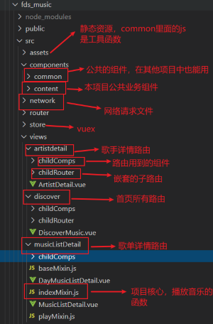5:router路由，定义了所有的路由规则，导入了需要的组件。

6：discover文件夹，放置了所有首页需要的

路由，其中ChildComps是路由用到的组件，

ChildRouter是嵌套的子路由。

7:musicListDetail是歌曲详情路由，

其中ChildCompos和ChildRouter同上。

8:artistDetail歌手详情路由，同上。